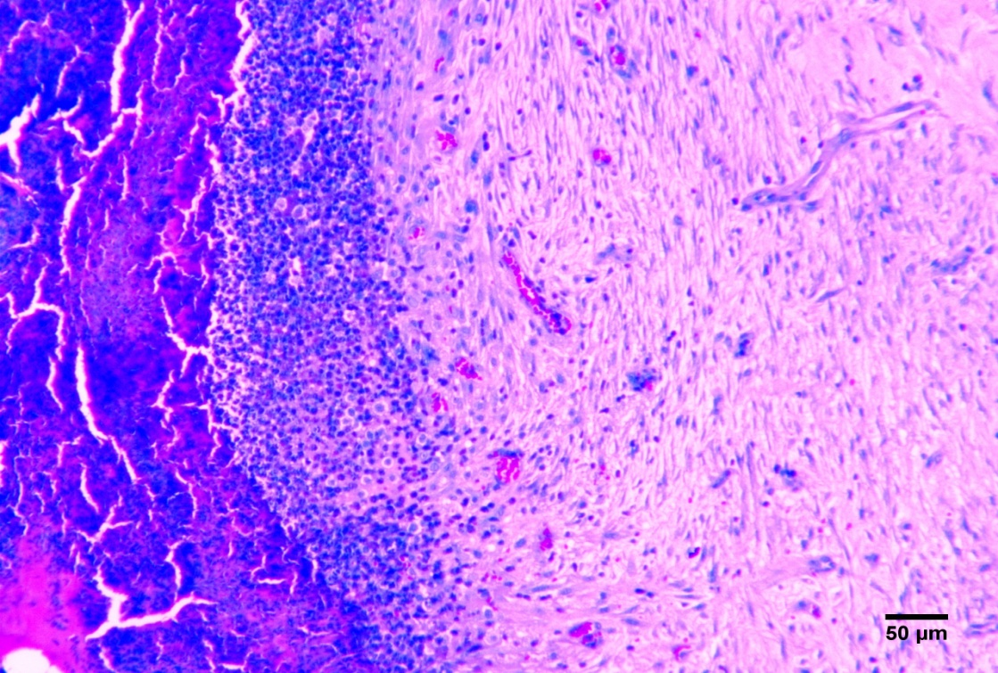

Figura 1. Grupo GA, 14 dias: Na subepiderme observa-se infiltrado inflamatório de células PMN, proliferação de fibroblastos e moderada quantidade de capilares sanguíneos (angiogênese - seta). À esquerda observa-se necrose tecidual.